Московский Авиационный Институт
(Национальный Исследовательский Университет)
Институт №8 “Компьютерные науки и прикладная математика”
Кафедра №806 “Вычислительная математика и программирование”

Лабораторная работа №1 по курсу
«Операционные системы»

Группа: М8О-214БВ-24
Студент: Горбачев Ф.М..
Преподаватель: Бахарев В.Д.
Оценка: ____________________
Дата: 03.10.25

Москва, 2025
Постановка задачи
Вариант 4.
Родительский процесс создает дочерний процесс. Первой строчкой пользователь в консоль родительского процесса пишет имя файла, которое будет передано при создании дочернего процесса. Родительский и дочерний процесс должны быть представлены разными программами. Родительский процесс передает команды пользователя через pipe1, который связан со стандартным входным потоком дочернего процесса. Дочерний процесс при необходимости передает данные в родительский процесс через pipe2. Результаты своей работы дочерний процесс пишет в созданный им файл. Допускается просто открыть файл и писать туда, не перенаправляя стандартный поток вывода.
Пользователь вводит команды вида: «число число число<endline>». Далее эти числа передаются от родительского процесса в дочерний. Дочерний процесс производит деление первого числа, на последующие, а результат выводит в файл. Если происходит деление на 0, то тогда дочерний и родительский процесс завершают свою работу. Проверка деления на 0 должна осуществляться на стороне дочернего процесса. Числа имеют тип float. Количество чисел может быть произвольным.
Общий метод и алгоритм решения
Использованные системные вызовы:
- pid_t fork(void) – создает дочерний процесс.
- int pipe(int *fd) – создает неименованный канал для межпроцессорного взаимодействия.
- ssize_t write(int fd, void *buf, size_t count)– записывает данные из буфера в файловый дескриптор.
- ssize_t read(int fd, void *buf, size_t count) – читает данные из файлового дескриптора в буфер.
- int open(const char *pathname, int flags, mode_t mode) – открывает\создает файл.
- int close(int fd) – закрывает файл.
- int dup2(int oldfd, int newfd) – переназначение файлового дескриптора
- int execl(const char *path, const char *arg0, ..., NULL) – запуск другой программы, замещая текущий процесс.
- pid_t wait(int *status) – ожидание завершения дочернего процесса.
- void exit (int status) – завершения выполнения процесса и возвращение статуса.

Алгоритм решения:
Создается родительский процесс, запрашивающий имя файла и открывающий его на чтение. Содержимое файла отправляет дочернему процессу, который выполняет следующие задачи: обработка строк, парсинг чисел, операция деления чисел. Если встречается деление на ноль, дочерний процесс выводит сообщение об ошибке, уведомляя родителя через пайп. В остальных случаях результат деления отправляется родителю через второй пайп, который выводит его на экран. Таким образом, родитель и дочерний процесс обмениваются данными и выводят результаты построчно, обеспечивая корректное завершение при ошибках.
Код программы
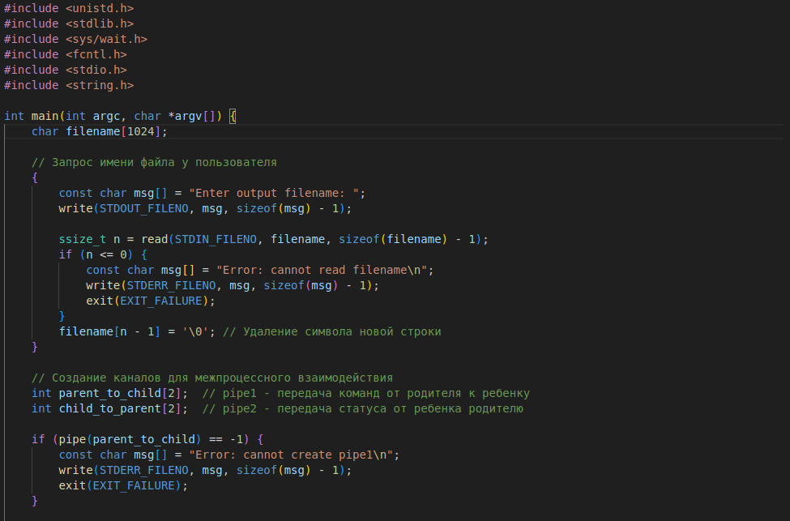
parent.c
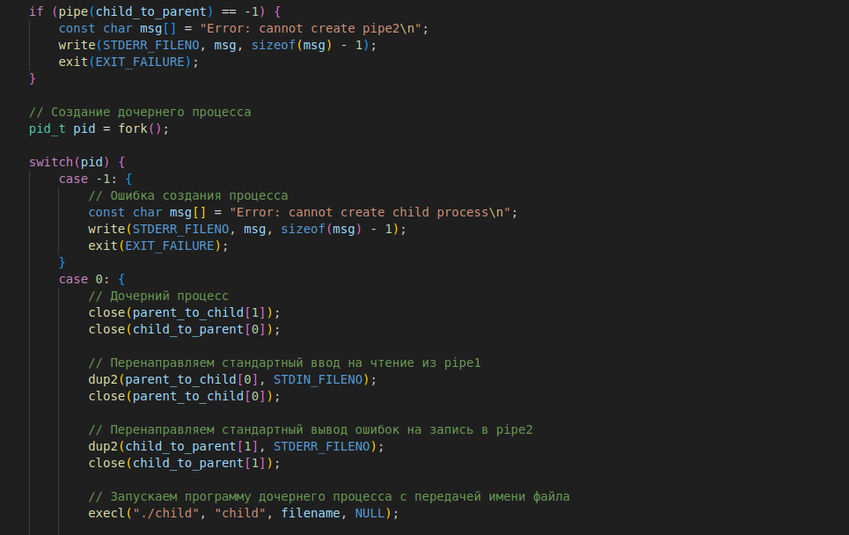
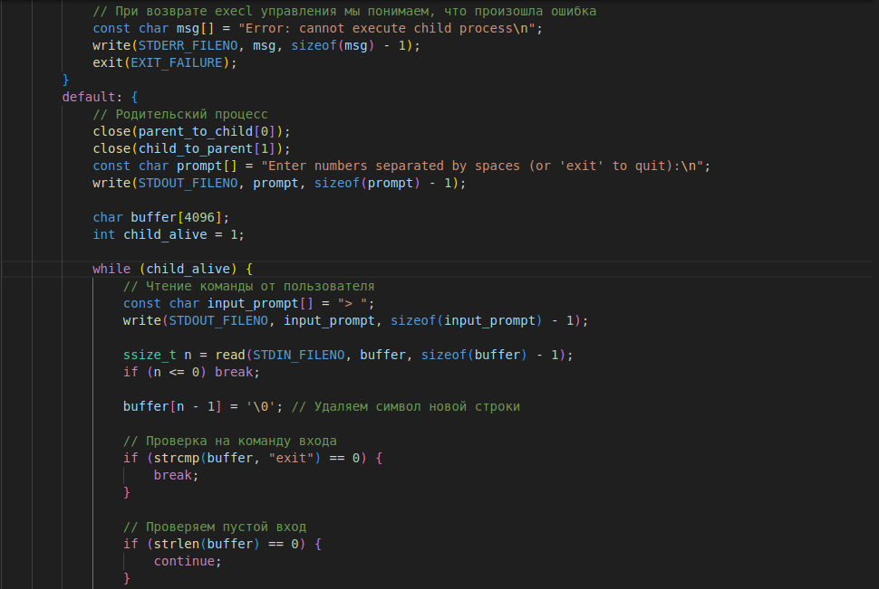
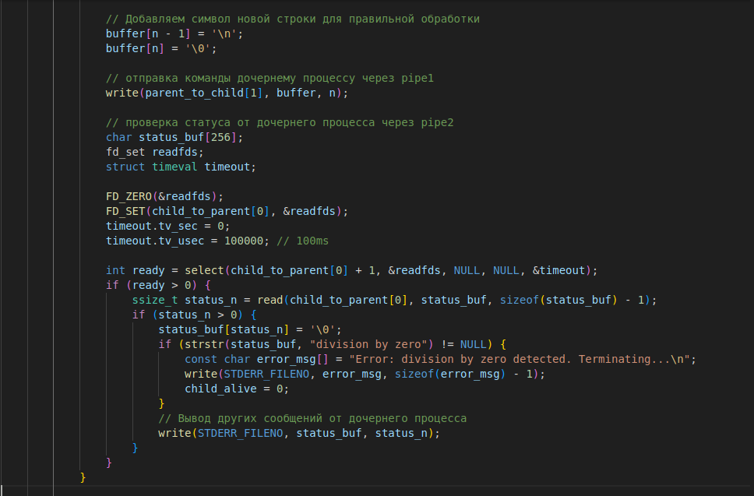
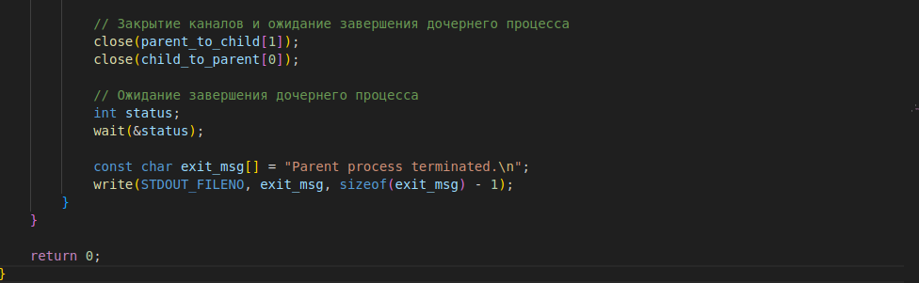

Протокол работы программы
Тесты:
vboxuser@Ubuntu1:~/MAI_OS/MAI_OS/lab_1/src$ ./parent
Enter output filename: input.txt
Enter numbers separated by spaces (or 'exit' to quit):
> 10 5 2
Calculation completed successfully
> 450 9 10 5
Calculation completed successfully
> 347 13
Calculation completed successfully
> 1024 2 2 2 4
Calculation completed successfully
> 65 13 5
Calculation completed successfully
> exit
Parent process terminated.
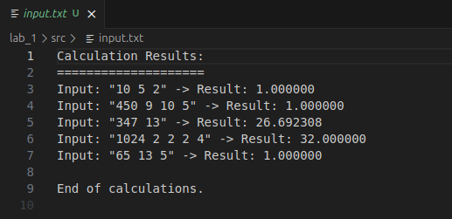

vboxuser@Ubuntu1:~/MAI_OS/MAI_OS/lab_1/src$ ./parent
Enter output filename: input_error.txt
Enter numbers separated by spaces (or 'exit' to quit):
> 12a 3 4
Error: invalid input format
> aaa aa b c
Error: not enough numbers (need at least 2)
> 10 a
Error: not enough numbers (need at least 2)
>
> 45 0
Error: division by zero detected. Terminating...
Error: division by zero
Parent process terminated.

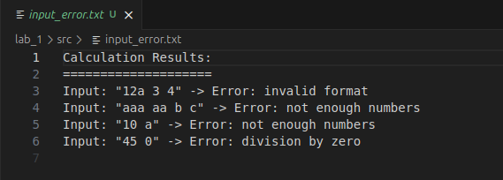

Strace:
vboxuser@Ubuntu1:~/MAI_OS/MAI_OS/lab_1/src$ strace ./parent
execve("./parent", ["./parent"], 0x7ffcc2074da0 /* 65 vars */) = 0
brk(NULL) = 0x62a1344f7000
mmap(NULL, 8192, PROT_READ|PROT_WRITE, MAP_PRIVATE|MAP_ANONYMOUS, -1, 0) = 0x771a3927c000
access("/etc/ld.so.preload", R_OK) = -1 ENOENT (No such file or directory)
openat(AT_FDCWD, "/etc/ld.so.cache", O_RDONLY|O_CLOEXEC) = 3
fstat(3, {st_mode=S_IFREG|0644, st_size=56079, ...}) = 0
mmap(NULL, 56079, PROT_READ, MAP_PRIVATE, 3, 0) = 0x771a3926e000
close(3) = 0
openat(AT_FDCWD, "/lib/x86_64-linux-gnu/libc.so.6", O_RDONLY|O_CLOEXEC) = 3
read(3, "\177ELF\2\1\1\3\0\0\0\0\0\0\0\0\3\0>\0\1\0\0\0\220\243\2\0\0\0\0\0"..., 832) = 832
pread64(3, "\6\0\0\0\4\0\0\0@\0\0\0\0\0\0\0@\0\0\0\0\0\0\0@\0\0\0\0\0\0\0"..., 784, 64) = 784
fstat(3, {st_mode=S_IFREG|0755, st_size=2125328, ...}) = 0
pread64(3, "\6\0\0\0\4\0\0\0@\0\0\0\0\0\0\0@\0\0\0\0\0\0\0@\0\0\0\0\0\0\0"..., 784, 64) = 784
mmap(NULL, 2170256, PROT_READ, MAP_PRIVATE|MAP_DENYWRITE, 3, 0) = 0x771a39000000
mmap(0x771a39028000, 1605632, PROT_READ|PROT_EXEC, MAP_PRIVATE|MAP_FIXED|MAP_DENYWRITE, 3, 0x28000) = 0x771a39028000
mmap(0x771a391b0000, 323584, PROT_READ, MAP_PRIVATE|MAP_FIXED|MAP_DENYWRITE, 3, 0x1b0000) = 0x771a391b0000
mmap(0x771a391ff000, 24576, PROT_READ|PROT_WRITE, MAP_PRIVATE|MAP_FIXED|MAP_DENYWRITE, 3, 0x1fe000) = 0x771a391ff000
mmap(0x771a39205000, 52624, PROT_READ|PROT_WRITE, MAP_PRIVATE|MAP_FIXED|MAP_ANONYMOUS, -1, 0) = 0x771a39205000
close(3) = 0
mmap(NULL, 12288, PROT_READ|PROT_WRITE, MAP_PRIVATE|MAP_ANONYMOUS, -1, 0) = 0x771a3926b000
arch_prctl(ARCH_SET_FS, 0x771a3926b740) = 0
set_tid_address(0x771a3926ba10) = 7089
set_robust_list(0x771a3926ba20, 24) = 0
rseq(0x771a3926c060, 0x20, 0, 0x53053053) = 0
mprotect(0x771a391ff000, 16384, PROT_READ) = 0
mprotect(0x62a0f8e69000, 4096, PROT_READ) = 0
mprotect(0x771a392ba000, 8192, PROT_READ) = 0
prlimit64(0, RLIMIT_STACK, NULL, {rlim_cur=8192*1024, rlim_max=RLIM64_INFINITY}) = 0
munmap(0x771a3926e000, 56079) = 0
write(1, "Enter output filename: ", 23Enter output filename: ) = 23
read(0, input_strace.txt
"input_strace.txt\n", 1023) = 17
pipe2([3, 4], 0) = 0
pipe2([5, 6], 0) = 0
clone(child_stack=NULL, flags=CLONE_CHILD_CLEARTID|CLONE_CHILD_SETTID|SIGCHLD, child_tidptr=0x771a3926ba10) = 7131
close(3) = 0
close(6) = 0
write(1, "Enter numbers separated by space"..., 55Enter numbers separated by spaces (or 'exit' to quit):
) = 55
write(1, "> ", 2> ) = 2
read(0, 1000 4 5 6
"1000 4 5 6\n", 4095) = 11
write(4, "1000 4 5 6\n", 11) = 11
pselect6(6, [5], NULL, NULL, {tv_sec=0, tv_nsec=100000000}, NULL) = 1 (in [5], left {tv_sec=0, tv_nsec=99998489})
read(5, "Calculation completed successful"..., 255) = 35
write(2, "Calculation completed successful"..., 35Calculation completed successfully
) = 35
write(1, "> ", 2> ) = 2
read(0, 345 98 234
"345 98 234\n", 4095) = 11
write(4, "345 98 234\n", 11) = 11
pselect6(6, [5], NULL, NULL, {tv_sec=0, tv_nsec=100000000}, NULL) = 1 (in [5], left {tv_sec=0, tv_nsec=99998667})
read(5, "Calculation completed successful"..., 255) = 35
write(2, "Calculation completed successful"..., 35Calculation completed successfully
) = 35
write(1, "> ", 2> ) = 2
read(0, 50a a d
"50a a d\n", 4095) = 8
write(4, "50a a d\n", 8) = 8
pselect6(6, [5], NULL, NULL, {tv_sec=0, tv_nsec=100000000}, NULL) = 1 (in [5], left {tv_sec=0, tv_nsec=99998749})
read(5, "Error: invalid input format\n", 255) = 28
write(2, "Error: invalid input format\n", 28Error: invalid input format
) = 28
write(1, "> ", 2> ) = 2
read(0, 56 7 8 9 5 4
"56 7 8 9 5 4\n", 4095) = 13
write(4, "56 7 8 9 5 4\n", 13) = 13
pselect6(6, [5], NULL, NULL, {tv_sec=0, tv_nsec=100000000}, NULL) = 1 (in [5], left {tv_sec=0, tv_nsec=99689242})
read(5, "Calculation completed successful"..., 255) = 35
write(2, "Calculation completed successful"..., 35Calculation completed successfully
) = 35
write(1, "> ", 2> ) = 2
read(0, exit
"exit\n", 4095) = 5
close(4) = 0
close(5) = 0
wait4(-1, [{WIFEXITED(s) && WEXITSTATUS(s) == 0}], 0, NULL) = 7131
--- SIGCHLD {si_signo=SIGCHLD, si_code=CLD_EXITED, si_pid=7131, si_uid=1000, si_status=0, si_utime=0, si_stime=0} ---
write(1, "Parent process terminated.\n", 27Parent process terminated.
) = 27
exit_group(0) = ?
+++ exited with 0 +++
Вывод
В ходе лабораторной работы были изучены и применены основные системные вызовы для работы с процессами и межпроцессного взаимодействия в Linux. Реализована программа, демонстрирующая создание процессов, организацию каналов связи и перенаправление стандартных потоков. Для обработки входных данных были разработаны собственные алгоритмы разбора строк и преобразования чисел, учитывающие различные пробелы и разделители. Также обеспечено корректное закрытие файловых дескрипторов для предотвращения утечек.

